ServiceDesk
Diagramas C4 — System Context & Container
Vista visual de la Architecture Baseline v0.1: componentes, actores y relaciones
ACME
Versión 0.1 | 8 de septiembre de 2026

Control del documento
Campo | Valor
Documento | ServiceDesk – Diagramas C4 (Contexto y Contenedores)
Versión | 0.1
Fecha | 8 de septiembre de 2026
Estado | Cierre de tarea #7
Origen | ServiceDesk_Architecture_Baseline v0.1
Propósito | Traducir visualmente las decisiones ya fijadas en la Architecture Baseline (componentes, ownership de datos, patrones de comunicación) en un Diagrama de Contexto (C4 nivel 1) y un Diagrama de Contenedores (C4 nivel 2). No introduce decisiones nuevas.

1. System Context Diagram
Muestra ServiceDesk como una única caja (el sistema completo) y los cinco roles que interactúan con él, tomados directamente del catálogo de roles ya fijado en la sección 7 de la Architecture Baseline.
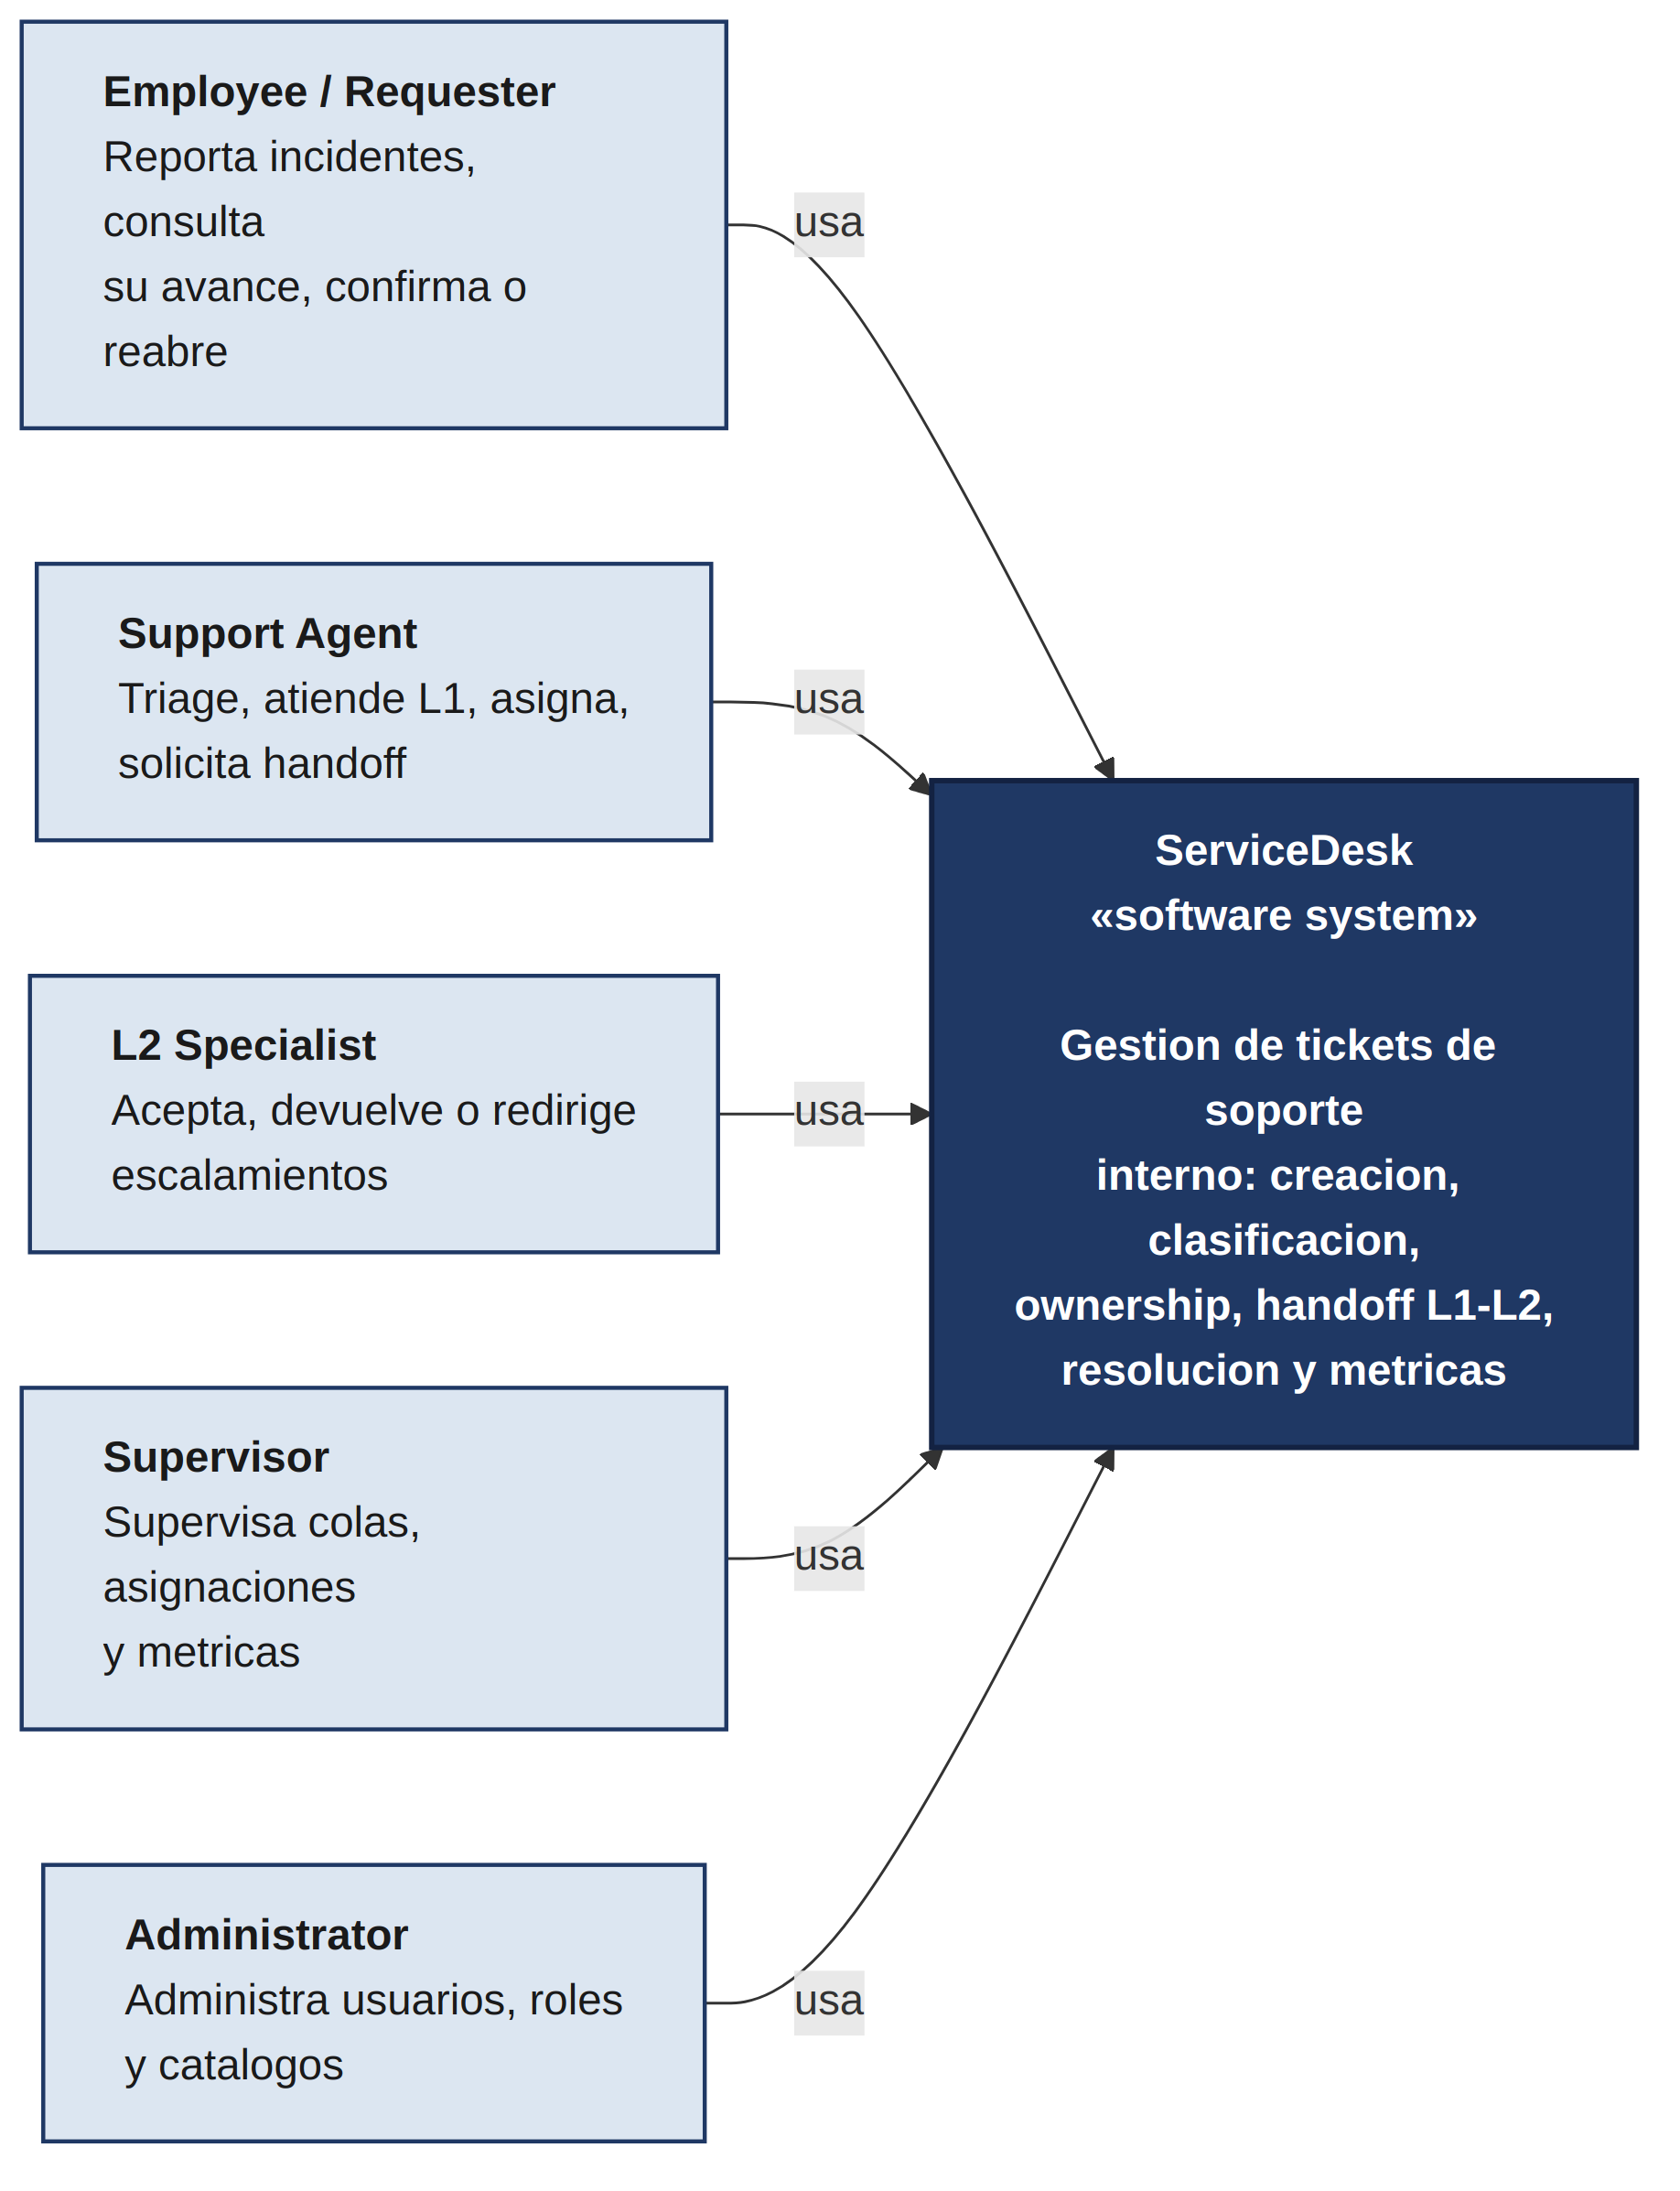
Figura 1. Diagrama de contexto del sistema — ServiceDesk.
Nota sobre sistemas externos: el MVP no tiene sistemas externos obligatorios en runtime. GitHub/CI-CD es una dependencia de desarrollo (build, tests, publicación de imágenes), no una integración en tiempo de ejecución del sistema, por lo que se excluye de este diagrama para mantener la semántica correcta de un Context Diagram en C4 (solo sistemas que intercambian datos con ServiceDesk mientras opera). Correo corporativo tampoco aparece: la Architecture Baseline (sección 12) excluye explícitamente la integración automática por correo del MVP.

2. Container Diagram
Abre ServiceDesk en sus piezas principales — frontend, los cuatro servicios backend, el broker de mensajería y una base de datos por servicio — y muestra cómo se comunican, sin bajar a nivel de clases ni de endpoints.
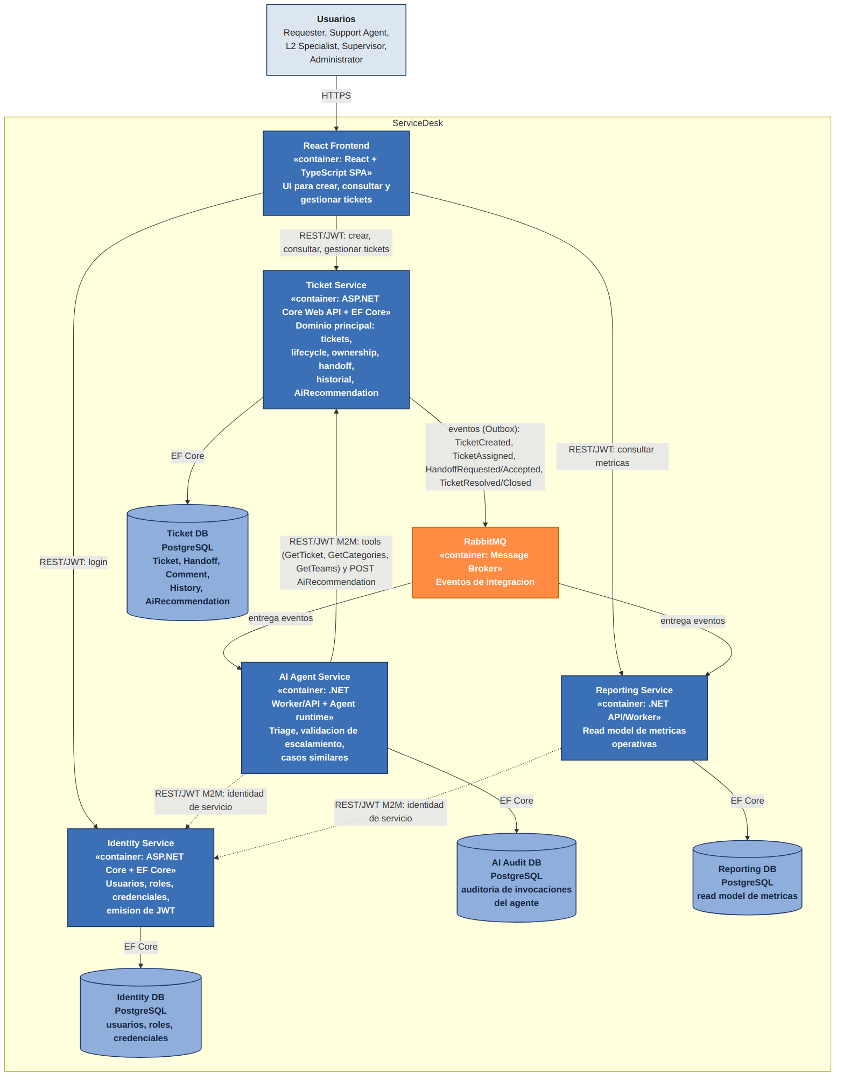
Figura 2. Diagrama de contenedores — ServiceDesk.

2.1 Lectura de las relaciones clave
- REST/JWT (línea continua): toda llamada síncrona — frontend hacia los servicios, y AI Agent Service / Reporting Service hacia Identity Service para obtener su identidad de servicio (M2M).
- Eventos (vía RabbitMQ): Ticket Service publica eventos de integración usando Outbox pattern; AI Agent Service y Reporting Service los consumen de forma asíncrona e idempotente — nunca leen la base de datos de Ticket Service.
- Ownership de datos (una flecha por servicio hacia su propia base): cada servicio accede solo a su propio esquema PostgreSQL, consistente con el principio AP-04 de la Architecture Baseline. Ninguna flecha cruza de un servicio a la base de datos de otro.
- AI Audit DB vs. AiRecommendation: la base de AI Agent Service guarda únicamente su auditoría de invocaciones (prompt, tokens, resultado); la entidad AiRecommendation del dominio vive en Ticket DB, porque se escribe a través de la API de Ticket Service — esta distinción ya quedó resuelta en la sección 5 de la Architecture Baseline y el diagrama la respeta.

3. Trazabilidad con la Architecture Baseline
Elemento del diagrama | Sección de la Architecture Baseline
Catálogo de roles (Context Diagram) | Sección 7 — Identity and Security
Los 4 servicios + RabbitMQ (Container Diagram) | Sección 3 — System Components
Una base de datos por servicio, sin acceso cruzado | Sección 5 — Data Ownership; Principio AP-04
REST/JWT para cliente↔servicio y M2M | Sección 6 — Communication Patterns; Principio AP-07
Eventos vía RabbitMQ + Outbox | Sección 6 y 9 — Communication Patterns / Messaging Strategy; Principios AP-05, AP-06
PostgreSQL como motor en los 4 datastores | Sección 8 — Persistence Strategy (D-01, aún como Decision Deferred a ratificar)
Ningún elemento de estos dos diagramas introduce una decisión nueva: es una proyección visual de decisiones ya tomadas. Si D-01 (PostgreSQL vs. SQL Server) cambia de resolución, solo se actualiza la etiqueta de tecnología en las cuatro bases del Container Diagram — la forma y las relaciones del diagrama no cambian.

